习题一

一、选择题
1．如图所示，半径为R的圆环开有一小空隙而形成一圆弧，弧长为L，电荷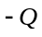均匀分布其上。空隙长为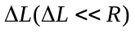，则圆弧中心O点的电场强度和电势分别为 [ ]
（Ａ）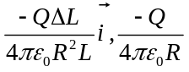； （Ｂ）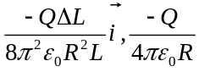；
（Ｃ）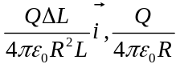； （Ｄ）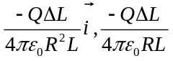。
答案：A
解：闭合圆环中心场强为0，则圆弧产生的场强与空隙在圆心处产生的场强之和为0。由于空隙 Δl非常小，可视为点电荷，设它与圆弧电荷密度相同，则所带电荷为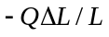，产生的场强为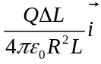，所以圆弧产生的场强为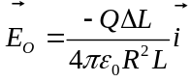；又根据电势叠加原理可得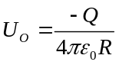
.
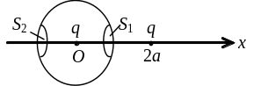2．有两个电荷都是＋q的点电荷，相距为2a。今以左边的点电荷所在处为球心，以a为半径作一球形高斯面。在球面上取两块相等的小面积S₁和S₂，其位置如图所示。设通过S₁和S₂的电场强度通量分别为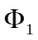和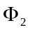，通过整个球面的电场强度通量为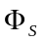，则［ ］
（A）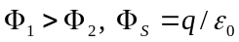； （B）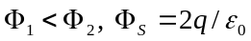；
（C）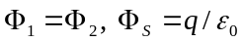； （D）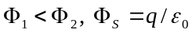。
答案：D
解：由高斯定理知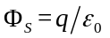。由于面积S₁和S₂相等且很小，场强可视为均匀。根据场强叠加原理，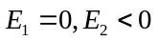，所以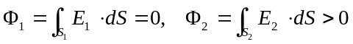。

3．半径为R的均匀带电球体的静电场中各点的电场强度的大小E与距球心的距离r的关系曲线为 [ ]
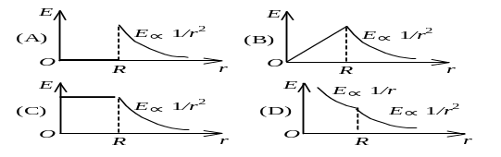

答案：B
解：由高斯定理知均匀带电球体的场强分布为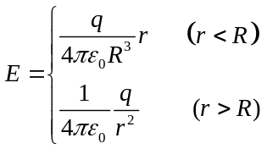，所以选（B）。

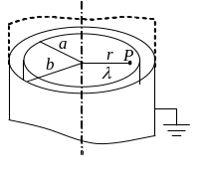4．如图所示，一半径为a的“无限长”圆柱面上均匀带电，其电荷线密度为λ。在它外面同轴地套一半径为b的薄金属圆筒，圆筒原先不带电，但与地连接。设地的电势为零，则在内圆柱面里面、距离轴线为r的P点的场强大小和电势分别为 [ ]
（A）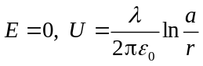； （B）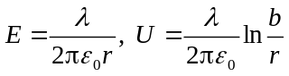；
（C）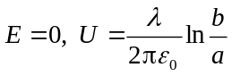； （D）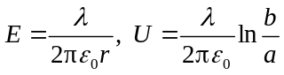。
答案：C
解：由高斯定理知内圆柱面里面各点E＝0，两圆柱面之间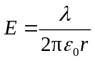，则P点的电势为
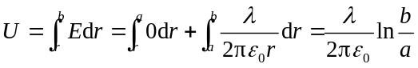

5．在边长为a的正方体中心处放置一点电荷Q，设无穷远处为电势零点，则在正方体顶角处的电势为
（A）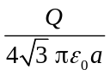； （B）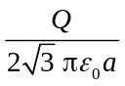； （C）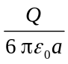； （D）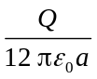。
答案：B
解：正方体中心到顶角处的距离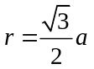，由点电荷的电势公式得 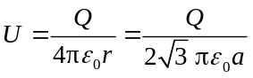

二、填空题
1．真空中两平行的无限长均匀带电直线，电荷线密度分别为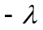和，点P₁和P₂与两带电线共面，位置如图，取向右为坐标正方向，则P₁和P₂两点的场强分别

为 和 。
答案：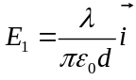；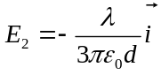。
解：无限长均匀带电直线，在空间某点产生的场强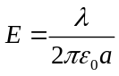，方向垂直于带电直线沿径向向外（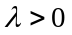）。式中a为该点到带电直线的距离。
由场强叠加原理，P₁，P₂点的场强为两直线产生的场强的矢量和。在P₁点，两场强方向相同，均沿x轴正向；在P₂点，两场强方向相反，所以
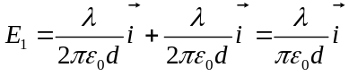； 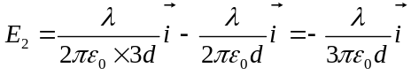

2．一半径为R，长为L的均匀带电圆柱面，其单位长度带电λ。在带电圆柱的中垂面上有一点P，它到轴线距离为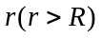，则P点的电场强度的大小：当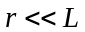时，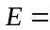_____________；当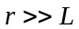时，_____________。
答案：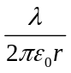；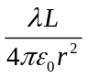。
解：当时，带电体可视为无限长均匀带电圆柱面；当时，带电体可视为点电荷。

3．如图，A点与B点间距离为2l，OCD是以B为中心，以l为半径的半圆路径。 A、B两处各放有一点电荷，电量分别为＋q和－q。若把单位正电荷从O点沿OCD移到D点，则电场力所做的功为______________；把单位负电荷从D点沿AB延长线移到无穷远，电场力所做的功为_______________。
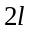
答案：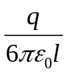；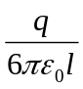。
解：电场力做功与路径无关。
（1）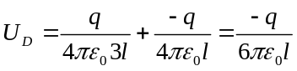， 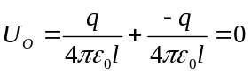，
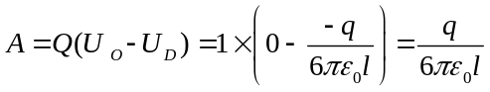
（2）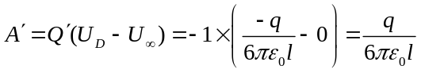
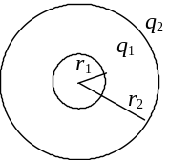
4．如图所示，两同心带电球面，内球面半径为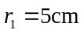，带电荷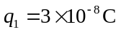；外球面半径为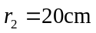， 带电荷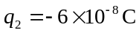。设无穷远处电势为零，则在两球面间另一电势为零的球面半径__________。
答案：10cm
解：半径为R的均匀带电球面的电势分布为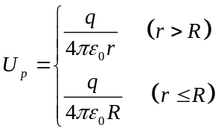。所以，当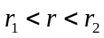时，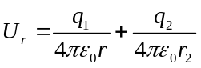。令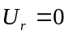，得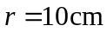。

5．已知某静电场的电势分布为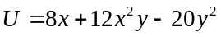，则场强分布
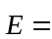_______________________________________。
答案：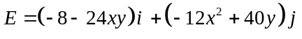
解：电场强度与电势梯度的关系为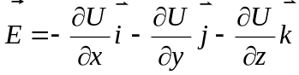。由此可求得

三、计算题
P
L
d
dq
x
(L+d-x)
dE
x
O
1．如图所示，真空中一长为L的均匀带电细直杆，总电荷为q，试求在直杆延长线上距杆的一端为d的P点的电场强度。
答案：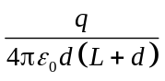
解：带电直杆的电荷线密度为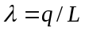。设坐标原点O在杆的左端，在x处取一电荷元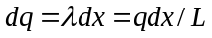，它在P点的场强为
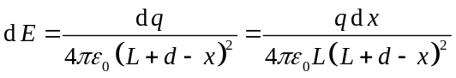
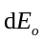
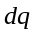
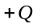
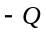
总场强 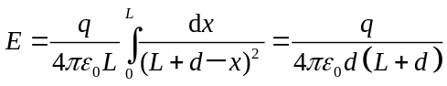
方向沿x轴，即杆的延长线方向。

2．如图所示，一半径为R的半圆环，右半部均匀带电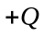，左半部均匀带电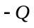。问半圆环中心O点的电场强度大小为多少？方向如何？
答案：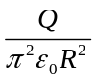，方向水平向左。
解：本题运用点电荷公式对电荷连续分布的带电体在空间产生的电场进行计算。
如图所示，取电荷元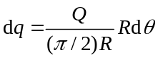，则电荷元在中心O点产生的场强为
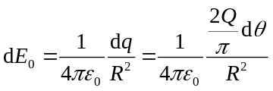
由对称性可知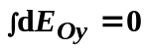。所以
方向沿方向，即水平向左。
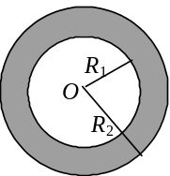
3．图示为一个均匀带电的球层，其电荷体密度为ρ，球层内表面半径为R₁，外表面半径为R₂。设无穷远处为电势零点，求该带电系统的场强分布和空腔内任一点的电势。
答案：
（1）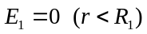，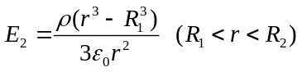，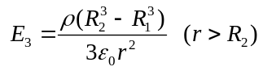；
（2）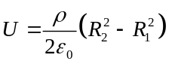。
解：（1）根据电场分布的球对称性，可以选以O为球心、半径为r的球面作高斯面，根据高斯定理即可求出：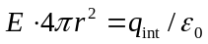。
在空腔内（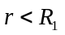）：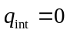，所以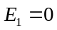
在带电球层内（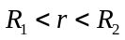）：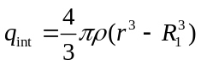，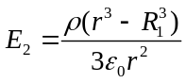
在带电球层外（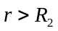）：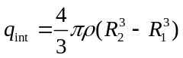，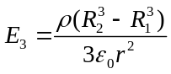
（2）空腔内任一点的电势为
还可用电势叠加法求空腔内任一点的电势。在球层内取半径为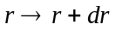的薄球层，其电量为 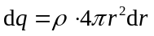
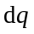在球心处产生的电势为 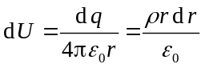
整个带电球层在球心处产生的电势为
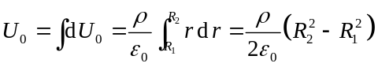
因为空腔内为等势区（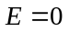），所以空腔内任一点的电势U为
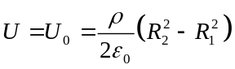
4．两个带等量异号电荷的均匀带电同心球面，半径分别为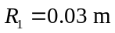和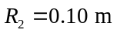。已知两者的电势差为450 V，求内球面上所带的电荷。
答案：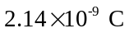
解：设内球上所带电荷为Q，则两球间的电场强度的大小为
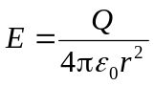 ()
两球的电势差 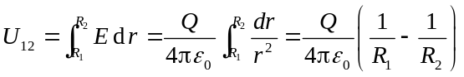
所以 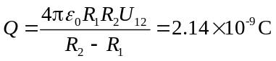

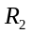
5．一平面圆环，内外半径分别为R₁，R₂，均匀带电且电荷面密度为。（1）求圆环轴线上离环心O为x处的P点的电势；（2）再应用场强和电势梯度的关系求P点的场强；（3）若令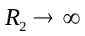，则P点的场强又为多少？
答案：（1）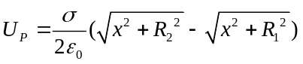；
（2）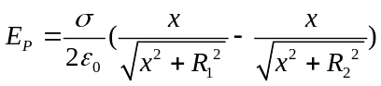；
（3）当，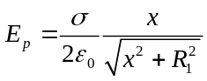。
解：（1）把圆环分成许多小圆环。对半径为r，宽为dr的小圆环，其电量为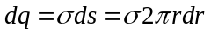，该带电小圆环在P点产生的电势为
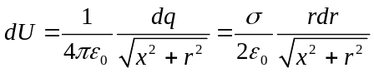
整个园环上的电荷在P点产生的电势
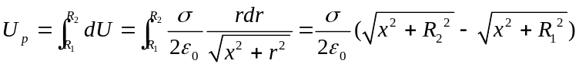
（2）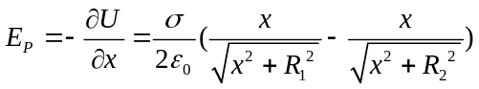，方向沿x正向；
（3）当，

